**Estruturas utilizadas no trabalho**

**String Dinâmica**

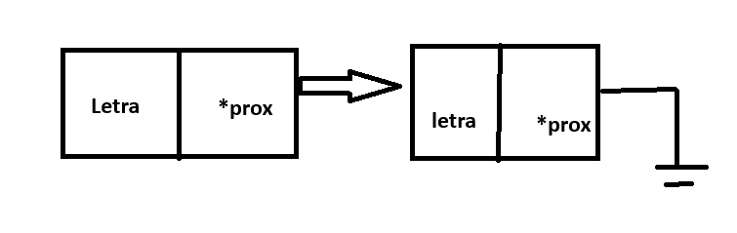

**Pilha de Variáveis**

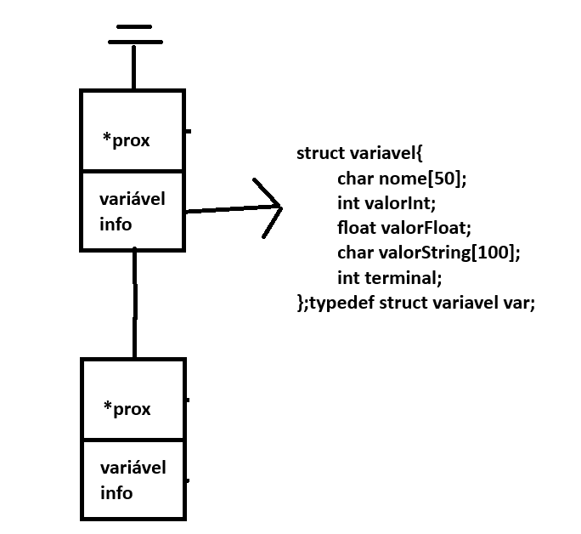

**Pilha de Lista Generalizada**

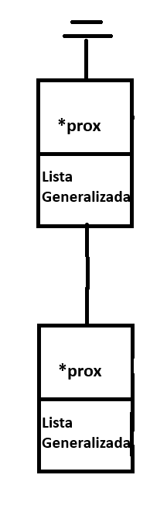

**Lista Generalizada**

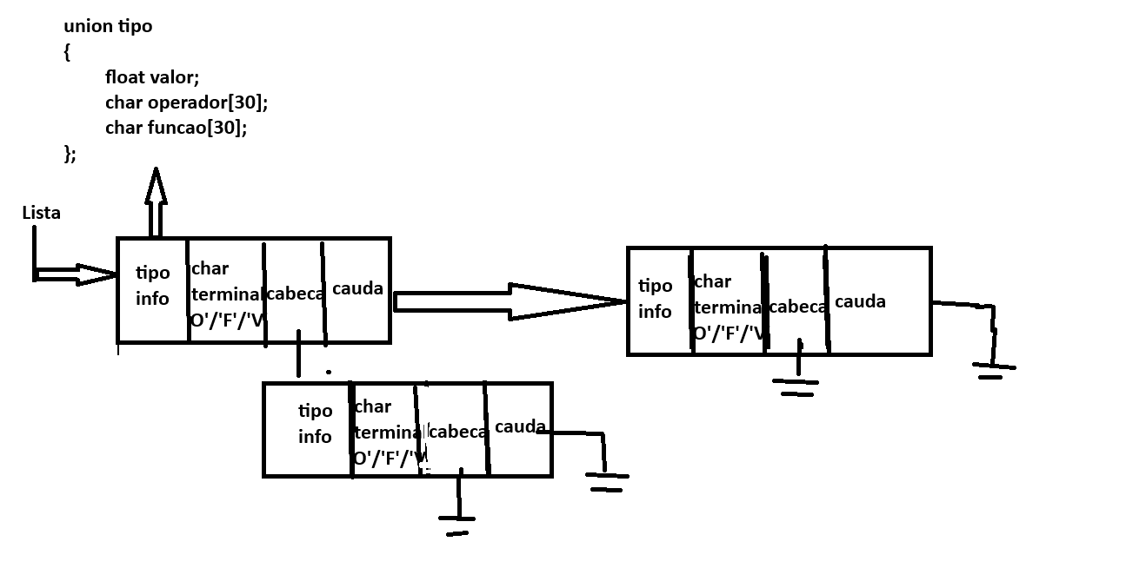

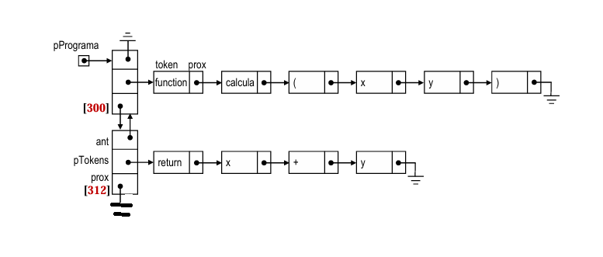**Lista de Listas de Tokens**

**Lista de Listas de funções**

